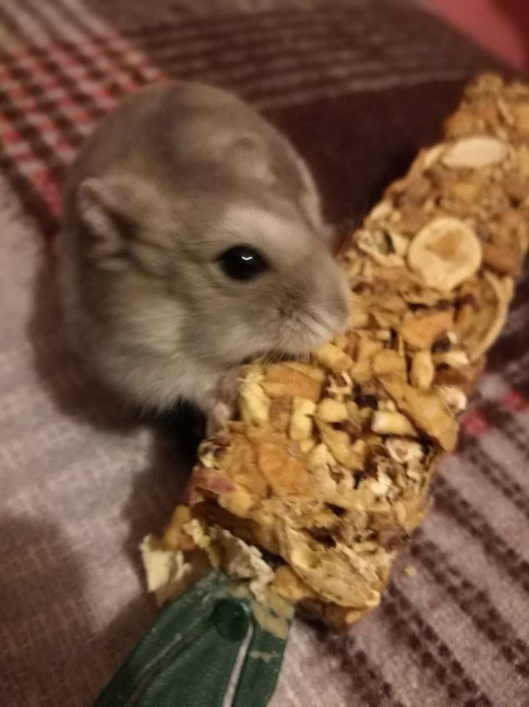
Sziasztok, Szaki Benő vagyok.
Már második éve teszem színesebbé a 13.SzA osztály mindennapjait. Rengetegszer játszanak velem, simogatnak, és ijedten keresnek a teremben, amikor kimászok. Van, hogy hétvégente mindig máshoz megyek, és így ki tudom pihenni az egész heti szeretgetést. Családtaggá váltam ez alatt az idő alatt, mindenki a kisbabájának tart.
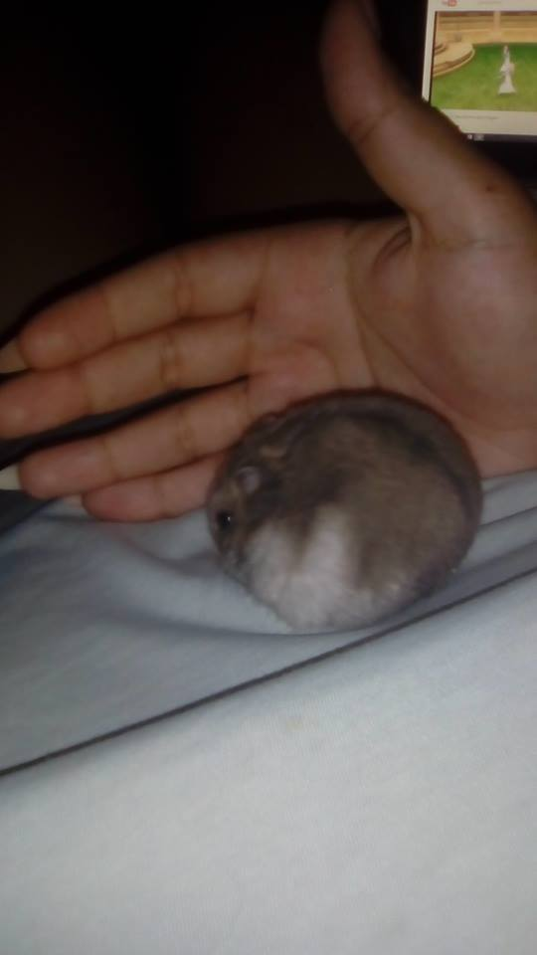
Mint minden Dzsungáriai törpehörcsög én is elképesztően pici és aranyos vagyok. Szeretek sokat enni, mindenféle zöldséget (kivéve a káposztát és a krumplit). A gyümölcsöket is szeretem, főleg az almát. Nappal általában két szeretgetés között mindig alszok, mi hörcsögök éjszaka vagyunk aktívak. Ezt az osztály nagyon jól tudja, hiszen aki vitt már haza hétvégén tapasztalhatta, főleg ha nem vette ki a kerekemet. A szeretetemet úgy nyilvánítom ki, hogy aki felvesz, annak a tenyerébe pisilek.
A gazdáim mindent megadnak nekem, homokfürdőm is van, váram és mindenféle búvóhelyem.
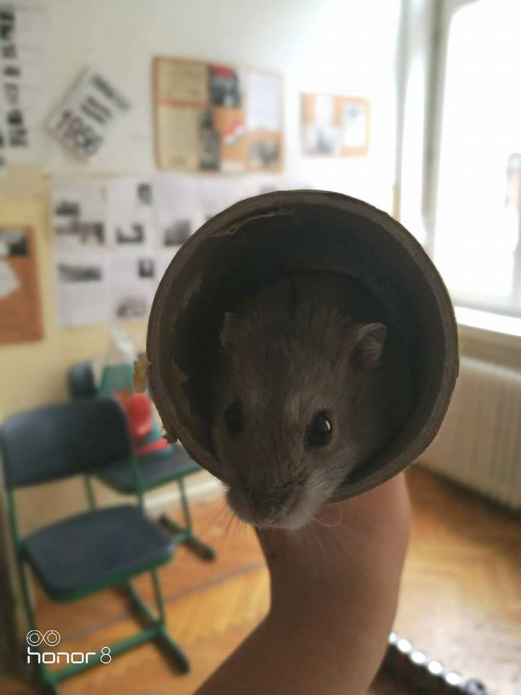
Nagyon szeretek velük lenni, bár néha hangosak, de tudom, hogy mindig törődnek velem. Ezt az is bizonyítja, hogy amikor elkalandoztam az iskolában, egyből a keresésemre indultak. Mondjuk nem értem miért aggódtak, pedig csak szaladtam egyet.
Én is legalább ennyire szeretem őket, különösen akkor, amikor finom sajtkrémet hoznak nekem.
Mint látjátok, nagyon élvezem az iskolai életet. Szeretem a gazdáimat és ők is szeretnek engem.
Köszönöm, hogy elolvastad a történetem, remélem, benézel és Benőzöl.

